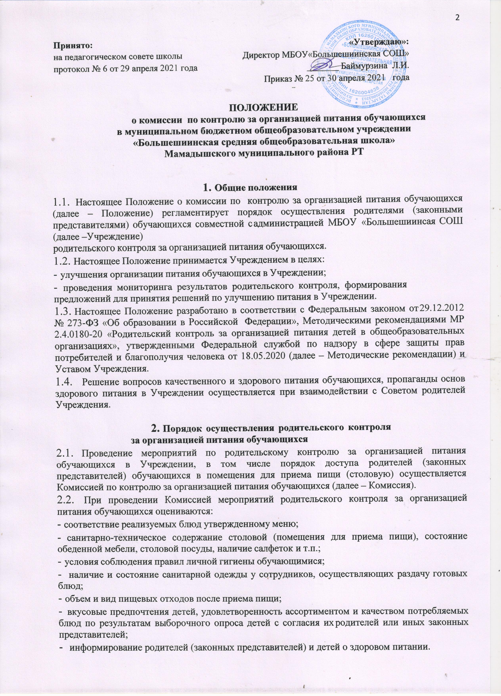
Принято:  на педагогическом совете школы  протокол № 6 от 29 апреля 2021 года |  | «Утверждаю»:  Директор МБОУ«Большешиинская СОШ»  _______ Баймурзина Л.И.  Приказ № 25 от 30 апреля 2021 года

ПОЛОЖЕНИЕ
о комиссии по контролю за организацией питания обучающихся
в муниципальном бюджетном общеобразовательном учреждении
«Большешиинская средняя общеобразовательная школа»
Мамадышского муниципального района РТ

Общиеположения
  - Настоящее Положение о комиссии по контролю заорганизацией питанияобучающихся(далее–Положение)регламентируетпорядокосуществленияродителями(законнымипредставителями)обучающихсясовместнойсадминистрациейМБОУ«БольшешиинсаяСОШ(далее–Учреждение)
родительскогоконтролязаорганизациейпитанияобучающихся.
  - НастоящееПоложениепринимаетсяУчреждениемвцелях:
- улучшенияорганизациипитанияобучающихсявУчреждении;
- проведениямониторингарезультатовродительскогоконтроля,формированияпредложенийдляпринятиярешенийпоулучшениюпитаниявУчреждении.
  - Настоящее Положение разработано в соответствии с Федеральным законом от29.12.2012№273-ФЗ«ОбобразованиивРоссийскойФедерации»,МетодическимирекомендациямиМР2.4.0180-20«Родительскийконтрользаорганизациейпитаниядетейвобщеобразовательныхорганизациях»,утвержденнымиФедеральнойслужбойпонадзорувсферезащитыправпотребителейиблагополучиячеловекаот18.05.2020(далее–Методическиерекомендации)иУставом Учреждения.
  - Решениевопросовкачественногоиздоровогопитанияобучающихся,пропагандыосновздоровогопитаниявУчрежденииосуществляетсяпривзаимодействиис Советом родителейУчреждения.

Порядок осуществления родительскогоконтролязаорганизациейпитанияобучающихся
  - Проведениемероприятийпородительскомуконтролюзаорганизациейпитания обучающихся в Учреждении, в том числе порядок доступа родителей(законныхпредставителей)обучающихсявпомещениядляприемапищи(столовую)осуществляетсяКомиссиейпоконтролюзаорганизациейпитанияобучающихся(далее–Комиссия).
  - ПрипроведенииКомиссиеймероприятийродительскогоконтролязаорганизациейпитанияобучающихсяоцениваются:
- соответствиереализуемыхблюдутвержденномуменю;
- санитарно-техническое содержание столовой (помещения для приемапищи),состояниеобеденноймебели,столовойпосуды,наличиесалфетокит.п.;
- условиясоблюденияправилличнойгигиеныобучающимися;
- наличиеисостояниесанитарнойодеждыусотрудников,осуществляющихраздачуготовыхблюд;
- объемивидпищевыхотходовпослеприемапищи;
- вкусовые предпочтения детей, удовлетворенность ассортиментом и качествомпотребляемыхблюдпорезультатамвыборочногоопросадетейссогласияихродителейилииных законныхпредставителей;
- информированиеродителей(законныхпредставителей)идетейоздоровомпитании.

  - Комиссией могут осуществляться иные мероприятия родительского контроляза организацией питания обучающихся в рамках действующего законодательстваРФ.
  - Комиссияосуществляетродительскийконтрользаорганизациейпитанияобучающихся согласно Плану (графику) мероприятий родительского контроля заорганизациейпитанияобучающихся(далее–План(график)мероприятий)(Приложение2).
Указанный План (график) включает мероприятия, указанные в п. 2.2 настоящегоПоложения.
  - Организацияродительскогоконтроля(работаКомиссии)можетосуществлятьсявформеанкетированияиопросаобучающихсяиродителей(законныхпредставителей)обучающихся(Приложение1и2Методическихрекомендаций).
  - Итогипроведенныхмероприятийипроверокоформляются
Комиссией в форме протокола и (или) акта (Приложение 1). Протоколы/ актысдаютсяКомиссиейдляхранениязаместителюдиректора по воспитательной работе.Датапроведениямероприятий и проверок заносятся секретарем Комиссии в Журнал посещенияродительского контроля (Приложение 5). Протоколы/ акты, журнал хранятся вУчреждениисогласнономенклатуредел.
  - Итогипроверокобсуждаютсянаобщешкольныхродительскихсобраниях и могут явиться основанием для обращений в адресадминистрацииУчреждения.

Комиссияпоконтролюзаорганизациейпитанияобучающихся
  - Комиссияявляетсяпостоянно-действующимколлегиальныморганомУчреждениядлярассмотренияосновныхвопросов,связанныхсорганизациейпитанияобучающихся.
  - В состав Комиссии входят не менее 2 родителей (законных представителей)обучающихсяинеменее3 представителейадминистрацииУчреждения.
  - Родители(законныепредставители)обучающихсявключаютсявсоставКомиссиинаоснованиипредставленияСовета родителей (членамиКомиссии могут быть как непосредственные члены Совета родителей, так иродители(законныепредставители)обучающихсянеявляющиесячленами(Приложение3).
  - ПерсональныйичисленныйсоставКомиссииутверждаетсяприказомдиректора Учреждения.
  - Комиссия осуществляет свою деятельность в соответствии с действующимзаконодательством,Методическимирекомендациями,УставомУчрежденияинастоящимПоложением.
  - Деятельность членов Комиссии основывается на принципах добровольностиучастияв егоработе,коллегиальностипринятиярешений,гласности.
  - ДляосуществлениявозложенныхфункцийКомиссиипредоставленыследующиеправа:
- контролироватьвУчрежденииорганизациюикачествопитания обучающихся;

- получать от повара и иных ответственных за питаниеобучающихся лиц Учреждения информацию по организации питания, качестваприготовляемыхблюдисоблюдениясанитарно–гигиенических норм;
- заслушивать на своих заседаниях повара, завхозаУчреждения и иных ответственных за питание обучающихся лиц по выполнениюимиобязанностейпо обеспечениюкачественногопитанияобучающихся;
- проводить проверку работы столовой Учреждения не в полном составе, но вприсутствиинеменеетрёхчеловек намоментпроверки;
- изменятьПлан(график)мероприятий,еслипричина объективна;
- вноситьпредложенияпоулучшениюкачествапитания обучающихся.
  - Комиссиянасвоемпервомзаседанииизбираетизсоставасвоихчленовпредседателя исекретаря (Приложение4).
  - Заседание Комиссии проводятся по мере необходимости, но не реже одногораза в квартал и считаются правомочными, если на них присутствует не менее 2/3еечленов.
  - РешениеКомиссиипринимаетсябольшинствомголосовизчислаприсутствующихчленовпутёмоткрытогоголосованияиоформляютсяпротоколом.

Документационное обеспечение
4.1. При осуществлении родительскогоконтроля за организацией питанияобучающихсяформируются следующиедокументы:
- положениеокомиссии поконтролюзаорганизациейпитанияобучающихся;
- приказдиректораобутвержденииПоложенияо комиссии по контролюзаорганизациейпитанияобучающихся;
- приказосоздании/составекомиссиипоконтролюзаорганизациейпитанияобучающихся;
- план(график)мероприятийродительскогоконтролязаорганизациейпитанияобучающихся;
- протоколы /акты комиссии по контролю за организацией питанияобучающихся;
- журналпосещенияродительскогоконтроля;
- иные документы, образующиеся в ходе родительского контроля заорганизациейпитанияобучающихся.

Заключительныеположения
  - Настоящее Положение вступает в силу с момента утверждения и действует довнесенияв неговустановленномпорядкеизмененийилизамены новым.
  - НастоящееПоложениеобязательнодляисполнениявсемичленамикомиссии.
  - ТекстнастоящегоПоложенияразмещаетсявсетиИнтернетнаофициальномсайтеУчреждения.

Приложение 1

Муниципальноебюджетноеобщеобразовательноеучреждение
«Большешиинская средняяобщеобразовательнаяшкола»
Мамадышского муниципального района РеспубликиТатарстан

Акт№
Проведениякомиссиейпоконтролюзаорганизациейпитания обучающихсямероприятийпородительскомуконтролю

«_ » г.
Комиссиявсоставе:
ПредседательКомиссии Члены
Комиссии

Провелапроверкусоответствияреализуемыхблюдутвержденномуменю

Проверено: ассортимент продукции и менюВходепроверкивыявленыследующие
замечания:

Рекомендовано:

ПредседательКомиссии ЧленыКомиссии

Приложение 2

План(график)
мероприятийродительскогоконтролязаорганизациейпитанияобучающихся

№ | Наименованиямероприятия | Срокипроведения  мероприятия | Ответствен-ные | Примечание
1 | Проверкасоответствияреализуемых блюд  утвержденномуменю
2 | Санитарно-техническоесодержание столовой(помещениядляприемапищи),состояние  обеденноймебели,столовойпосуды.
3 | Условиясоблюдения  правилличнойгигиеныобучающимися;
4 | Наличие и состояниесанитарной одежды усотрудников,  осуществляющих раздачуготовых блюд;
5 | Объемивидпищевых  отходовпослеприемапищи;
6 | Наличиелабораторно-инструментальных  исследований качества ибезопасностипоступающейпищевой продукции иготовых блюд;

Приложение3

ДиректоруМБОУ«БольшешиинскаяСОШ«
________________________
отродителя класса

Представление

Прошу включить меня в качестве членов в состав комиссии по контролю заорганизацией питания в МБОУ «БольшешиинскаяСОШ»

подписьи расшифровка

«_ » 202__г.

Приложение 4

Протокол№
заседанияКомиссиипоконтролюзаорганизациейпитанияобучающихся

«_ » 20 г.

Форма проведения собрания: совместное присутствие/ заседание проведенопосредствомвидеоконференции.
Открытиесобрания: часов минут.Собраниезакрыто: часов минут.
Присутствовало человекиз .Кворумимеется.

Повесткадня1:избраниепредседателяисекретаряКомиссиипоконтролюзаорганизациейпитания обучающихся(далее–Комиссия).
По вопросу повестки дня слушали ,который

предложилизбратьпредседателемКомиссии ,секретарем
Комиссии .Повопросуповесткиднявопросовзаданонебыло.

Повопросуповесткидняголосовали:
«за»- голосов;
«против»- голосов;
«воздержались»- голосов.
По вопросу повестки дня постановили: избрать председателем Комиссии
_,секретаремКомиссии .

Повесткадня2:рассмотретьиутвердитьПланмероприятийродительскогоконтролязаорганизациейпитания обучающихся.
По вопросуповесткидняслушали ,которыйпредложилследующийПлан мероприятий(Приложение2).
Повопросуповесткиднявопросовзаданонебыло.

Повопросуповесткидняголосовали:
«за»- голосов;
«против»- голосов;
«воздержались»- голосов.
По вопросу повестки дня постановили: утвердить План мероприятий согласноПриложению2.

Председатель: / /Секретарь: / /

Приложение 5

Журнал
посещенияродительскогоконтроля

№ | Датапроведения | ФИОчленовКомиссиипоконтролю | Краткое содержаниепроведенногомероприятия

